ГУСО ЧСРЦ «Дружба»

ПРО ТЕБЯ И ПРО МЕНЯ
Январь
2019

Газета для детей и взрослых

пгт.Чернышевск

Январь - году начало, зиме середина.
Дни становятся длиннее, больше светлых часов. Солнце встает раньше и ярче светит. А сугробы все выше, снег глубже, лед толще...
Январь - месяц ярких звезд, белых троп. Снег скрипит под ногами. Январь - вершина зимы. Прошло полсрока зимовки птиц, сонного покоя растений и многих животных.
Наши предки называли январь: СЕЧЕНЬ, отправляясь в лес подрубать (сеч) вымороженные деревья, за синеву неба - ПРОСИНЕЦ.
Январь - самый холодный месяц года, крыша зимы. Про зимние холода говорили:
- Месяц январь - зимы государь.
- В январе и горшок на печи замерзает.
- Январь тулуп до пят надевает, хитрые узоры на окнах расписывает, глаз снегами темнит да ухо морозом рвет.
- Январь - ломонос: береги свой нос.
- В январе холода над землей повисли.
- Холодно и голодно в это время зверю и птице.
Январские приметы
• Если январь в прошлом году был теплым, то январь этого года будет холоднее.
• Сух январь - крестьянин богат.
• Если январь холодный, июль будет сухой, жаркий, не жди грибов до осени.
• Коли в январе март, бойся в марте января.
• В январе висит много частых и длинных сосулек — урожай будет хорошим.
• Морозы на последней неделе января обещают холодное лето.
Воспоминания о праздничных каникулах

Новогодние каникулы приготовили для детей много развлечений. Развлекательные и подвижные игры, как в помещении, так и с выездом на ледяные горки, различные конкурсные, познавательные и развлекательные мероприятия.
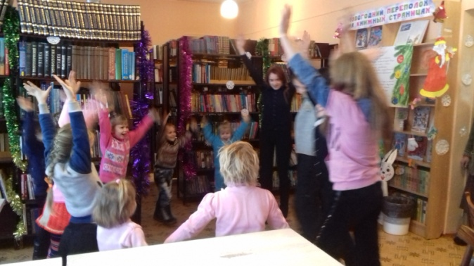
Очень запоминающейся, особенно для дошколят, оказалась экскурсия в детскую библиотеку на «Новогодние приключения». Детей встретила уютная, тёплая, располагающая к играм и веселью атмосфера. Раскрепостившись, дети с удовольствием участвовали во всех играх и игровых заданиях.
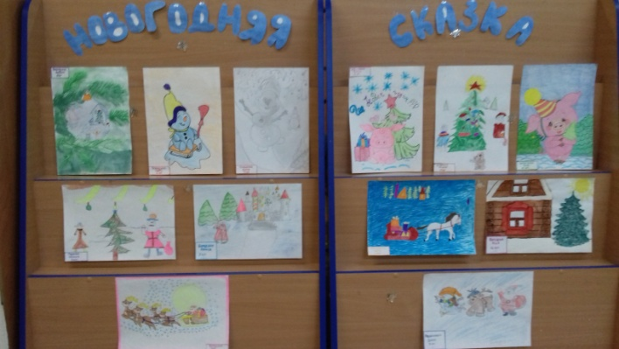
В конкурсе рисунков «Новогодняя сказка» многие ребятишки нарисовали свои впечатления, оставшиеся от сказочной экскурсии.

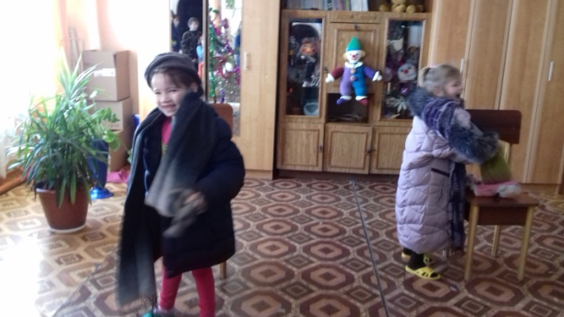
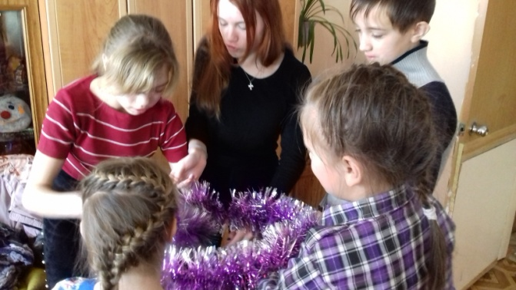
Становясь участником «Новогоднего каламбура» ребята с удовольствием соглашались с его правилами. Конечно, когда ещё удастся вдоволь посмеяться, построить рожицы, попрыгать …
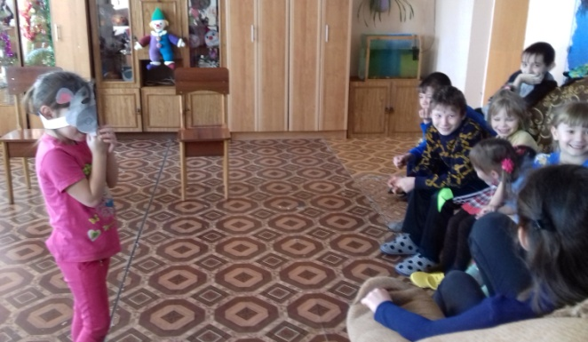

Ну и конечно какие праздники без подарков. Получив сладкие подарки и призы дети остались радостными и счастливыми.

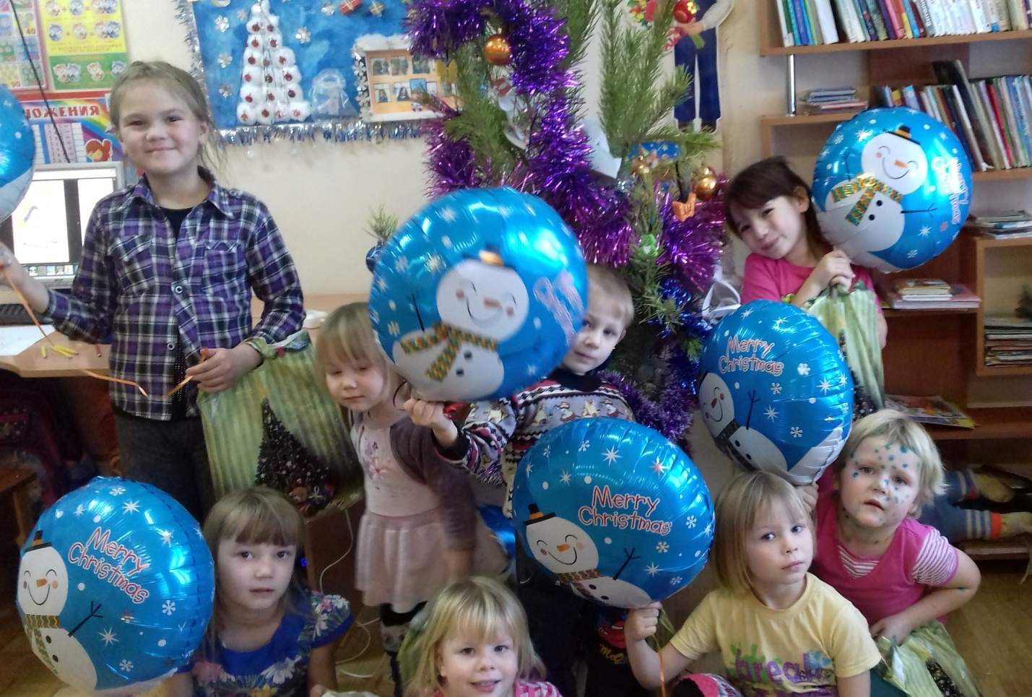

Воспитатели: Пляскина Е.В., Корякина О.В., Смертина О.В.

ЛИТЕРАТУРНАЯ СТРАНИЧКА

А. Барто

Дело было в январе

Дело было в январе,
Стояла елка на горе,
А возле этой елки
Бродили злые волки.

Вот как-то раз, ночной порой,
Когда в лесу так тихо,
Встречают волка под горой
Зайчата и зайчиха.

Кому охота в Новый год
Попасться в лапы к волку!
Зайчата бросились вперед
И прыгнули на елку.

Они прижали ушки,
Повисли, как игрушки.
Летели мимо воробьи,
Уселись на верхушке.

Десять маленьких зайчат
Висят на елке и молчат —
Обманули волка.
Дело было в январе, —
Подумал он, что на горе
Украшенная елка.

М. Сухорукова

Январь-просинец

Здравствуй, молодец-январь,
Здравствуй, года государь!
Нас на санках покатай,
Подари морозы,
Пусть цветет на окнах рай:
Георгины, розы.
Скачет белкой на заре
Новогодье в январе
По высоким елям,
Чтоб детишки ели
Шоколадки в детсаду —
Ну хотя бы раз в году.

Загадки

Щиплет уши, щиплет нос, лезет в валенки мороз.
Брызнешь воду — упадет не вода уже, а лед.
Даже птице не летится, от мороза стынет птица.
Повернуло солнце к лету, что, скажи, за месяц это? (Январь.)

Начинает календарь
Месяц с именем ... (Январь)

На каникулах гуляли,
Очень дружно отдыхали.
Но скоро браться за букварь —
Вот-вот закончится …(Январь)

Невидимкой, осторожно он является ко мне,

И рисует, как художник, он узоры на окне.

Это - клен, а это - ива, вот и пальма предо мной.

Как рисует он красиво белой краскою одной. (Мороз.)

Одеяло белое не руками сделано.

Не ткалось, не кроилось, с неба на землю свалилось. (Снег.)

Снег на полях, лед на реках, вьюга гуляет, когда это бывает? (Зимой.)

Раз в крещенский вечерок
В этот зимний вечерок
Вьётся над трубой дымок,
Месяц светится над ней,
А в избе полно гостей.
С таким названием 6 января в краеведческом музее прошел час интересного общения с воспитанниками нашего центра. Целью мероприятия было познакомить детей со святочными обрядовыми традициями.
Сотрудница музея поведала детям историю празднования Крещения. Участники мероприятия узнали много нового, например: святой водой окропляют все комнаты, двор и хозяйственные постройки, чтобы защитить от нечистой силы; каждый человек должен напиться святой воды, чтобы быть весь год здоровым, счастливым. Это мероприятие напомнило присутствующим о чудодейственной силе воды, которой издавна поклонялись люди. Ведь вода могла быть и доброй, и злой: утолить жажду, обеспечить плодородие и – разрушить все на своем пути.
С Крещением связано очень много поверий и примет. Ведущая напомнила, что в Крещение всегда гадали… Все вмести провели незатейливые гадания: «Гадание на предметах: на кольце, цепочке, чашке. Весело гадали на будущее с чашками. В чашку положили записочки со словами - монета, хлеб, сахар, лук, соль. С закрытыми глазами, каждый из гадающих, по очереди выбирал записочку. Затем ведущая объясняла значения этих слов.
В такие крещенские вечера и игры были связаны с кольцами. С давних времён кольца имели значение талисманов. Обереги – так их называли. По убеждению людей, они оберегали от злых духов. Ребятам предложили поиграть в народную игру «Колечко, колечко, выйди на крылечко…».
В заключении присутствующие поделились своими мнениями, рассказали о том, как они проводят праздник дома в кругу семьи.
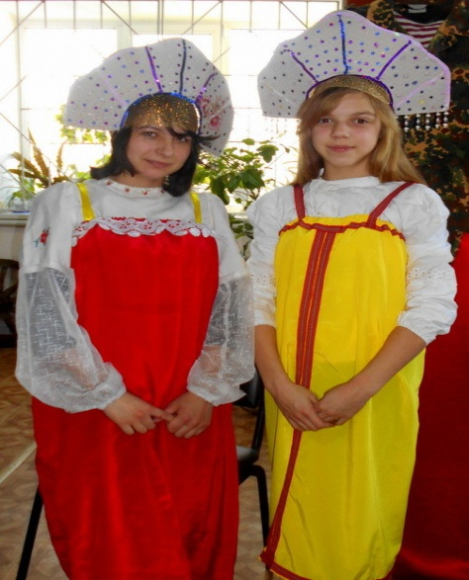
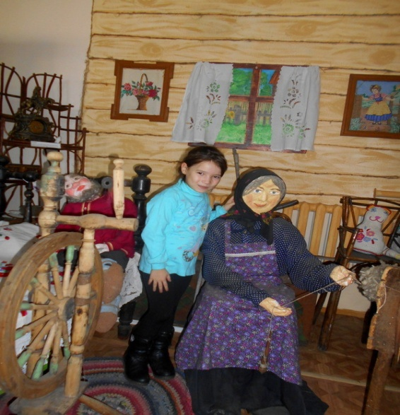
Сенотрусова О.Ю., Мухомедчина Н.Р., Фалилеева Н.В.

Начались каникулы с самого долгожданного и всеми любимого праздника Нового года, который встречали и проводили ребята в детском доме. Во время каникул мы тесно работали с ДК Радуга. Много запаса энергии получили ребята, принявшие участие в спортивном празднике «Ура каникулы!», проведённого специалистом ДК Радуга, Натальей Мальчишки и девчонки за время интересной игры получили запас позитивной энергии. объявлен конкурс рисунков « Зимние забавы». Ребята с большим энтузиазмом взялись за работу стараясь нарисовать красивее и ярче.
Наконец- то настал день подведения итогов.
Первое место заняла Тамара, второе Ульяна, все участники конкурса были награждены сладкими призами.
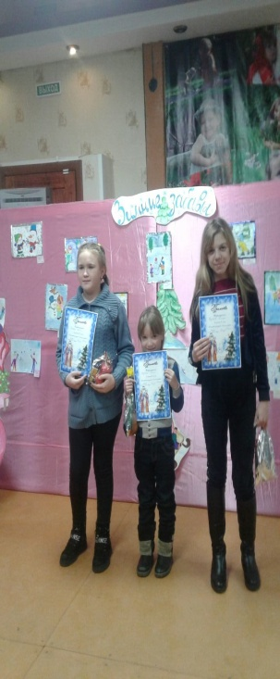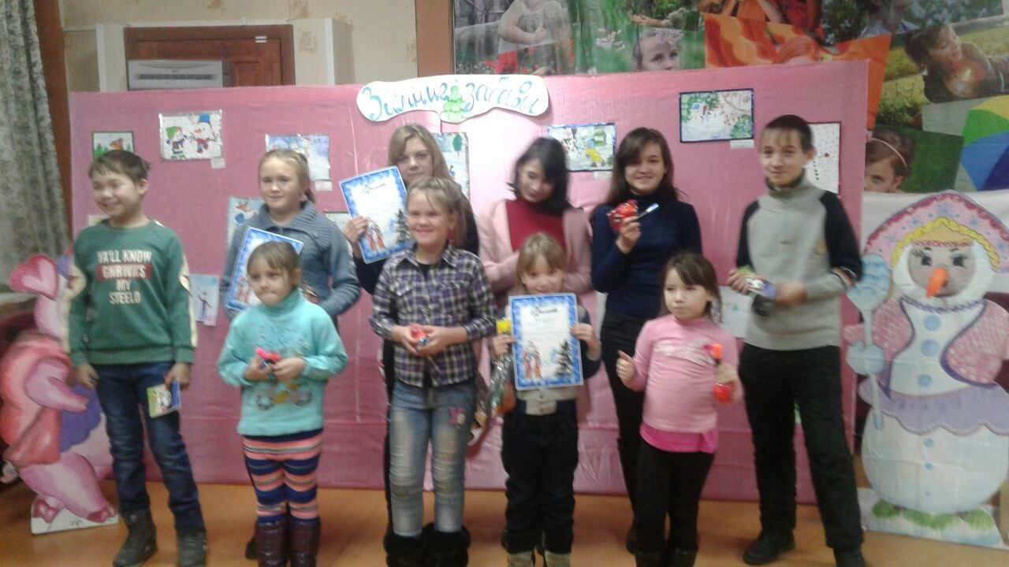

Ну и наконец, празднование Рождества Христова! Первыми нас поздравить приехали представители церкви Христа, где ребята встретились с весёлым снеговиком и роботом по имени Робин. Они провели интересные игры, конкурсы, пели песни и танцевали. А в конце подарили всем детям шары и сладкие подарки. Вот и закончились такие долгожданные, такие долгие и вместе с тем короткие каникулы. Как они прошли? Что мы приобрели за две недели? Набрались ли сил и позитивного настроения, мчась со снежной горы на санках или еще больше устали, переключая каналы телевизора и сидя за монитором компьютера? А вот выбор каждый должен был сделать сам!
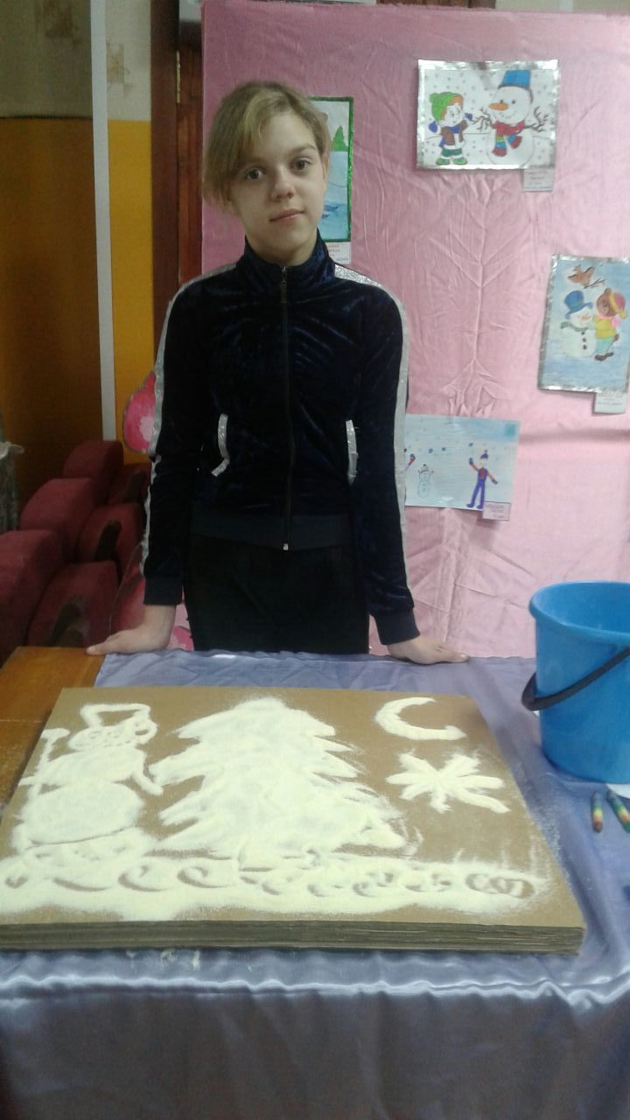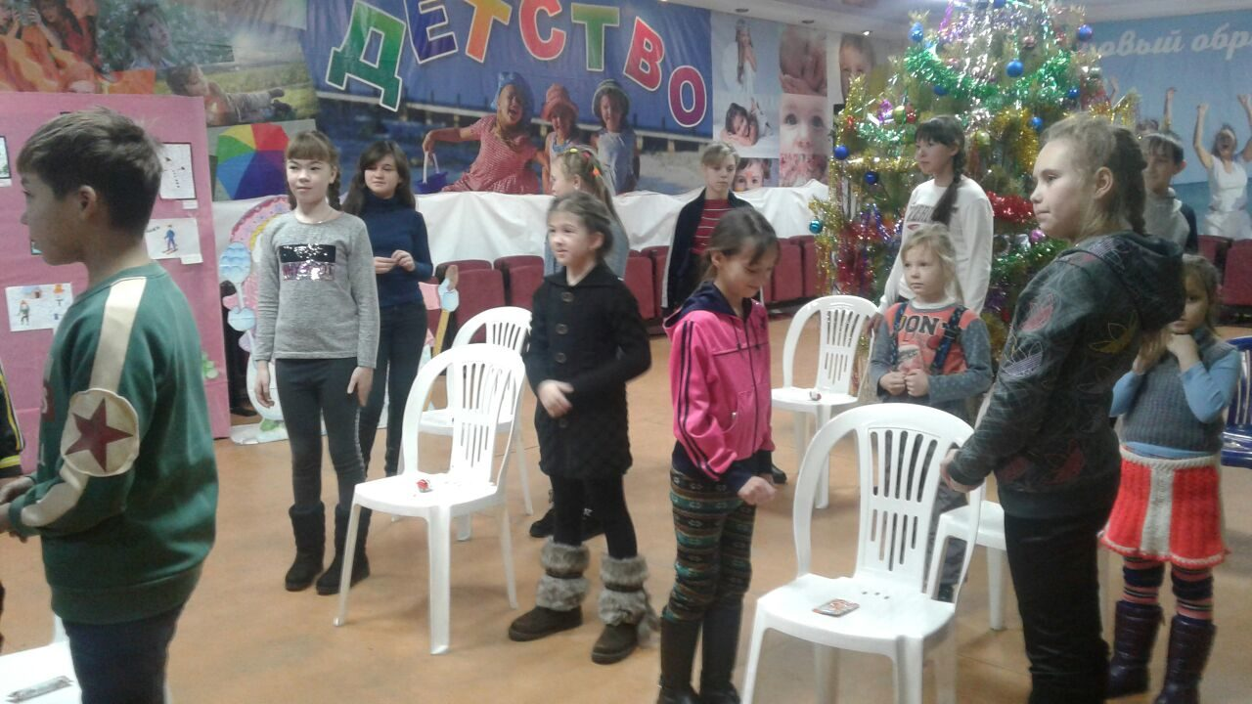

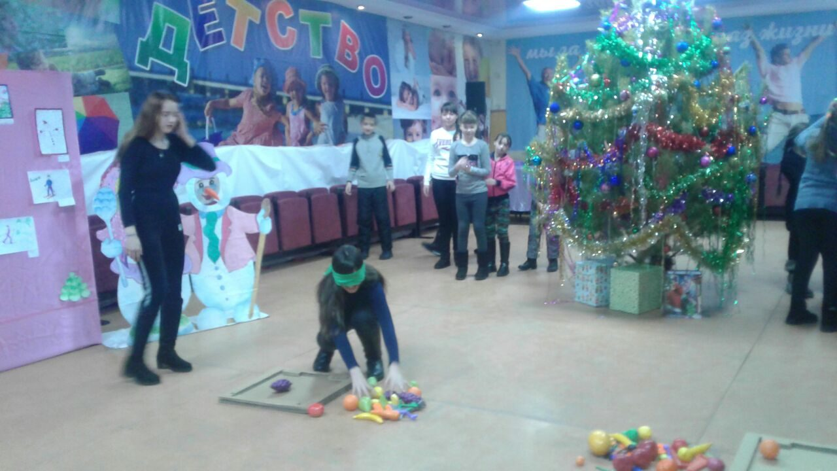

Мухомедчина Н.Р., Фалилеева Н.В., Сенотрусова О.Ю.

Интересные январские праздники
3 января — День рождения соломинки. Сегодня соломинки не только привычны нам для питья соков и коктейлей, но и имеют всевозможные цвета и формы. А еще мы с детьми часто используем их не по назначению — для создания веселых и необычных поделок.
11 января — Международный день Спасибо! Учить детей вежливости и благодарности чрезвычайно важно. И лучшее обучение в данном случае — это собственный пример.
17 января — День детских изобретений! Дети — маленькие гении! Именно в детской голове зародились и получили реальное воплощение в жизни такие изобретения, как меховые наушники, водные лыжи и фруктовое мороженое на палочке. Давайте поддерживать наших детей!
21 января — объединяет два необычных праздника: День объятий и Всемирный день снега.
23 января отмечается День почерка, или день ручного письма. Ох! сколько же сил тратится, пока ребенок не научится красиво и правильно писать. Этот день прекрасный повод для мотивации))
24 января — Международный день Эскимо! Как здорово, что у любимого миллионами лакомства есть свой праздник! Если хотите развлечь ребенка, то приготовьте с ним настоящее эскимо, или порадуйте мороженым, которое совершенно не имеет противопоказаний - мороженое для детей в любую погоду!
25 января — День студентов, или Татьянин день. Любимый и почитаемый миллионами праздник.
В последнее воскресенье января празднуется Всемирный День БЕЗ интернета. Современный человек едва ли представляет свою жизнь без интернета. Этот праздник был создан, чтобы отвлечь человечество хотя бы на один день от экранов и обратить свое внимание на тех, кто рядом...

Зима – чудесное время года для зимних забав!
Дети очень любят и ждут зиму. Ведь наступление белоснежной зимы связано с возможностью поиграть со снегом. Игры на свежем воздухе очень полезны для укрепления здоровья.
Существует множество игр, которые проводятся зимой на улице. Вот некоторые из них:
– Игры со снежками;
– Лепка из снега – можно слепить все что угодно;
– Рисование на снегу палочкой, красками кисточкой, подкрашенным снегом, также рисование снегом на деревьях и заборах;
– Катание со снежной и ледяной горки.

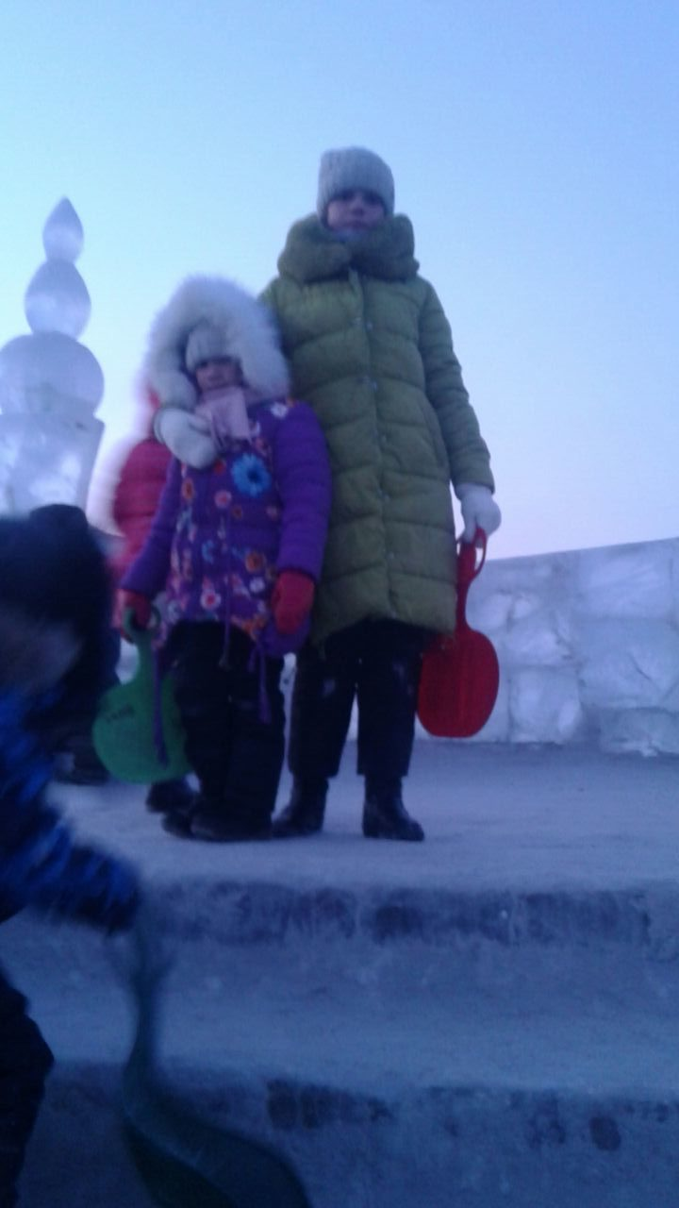
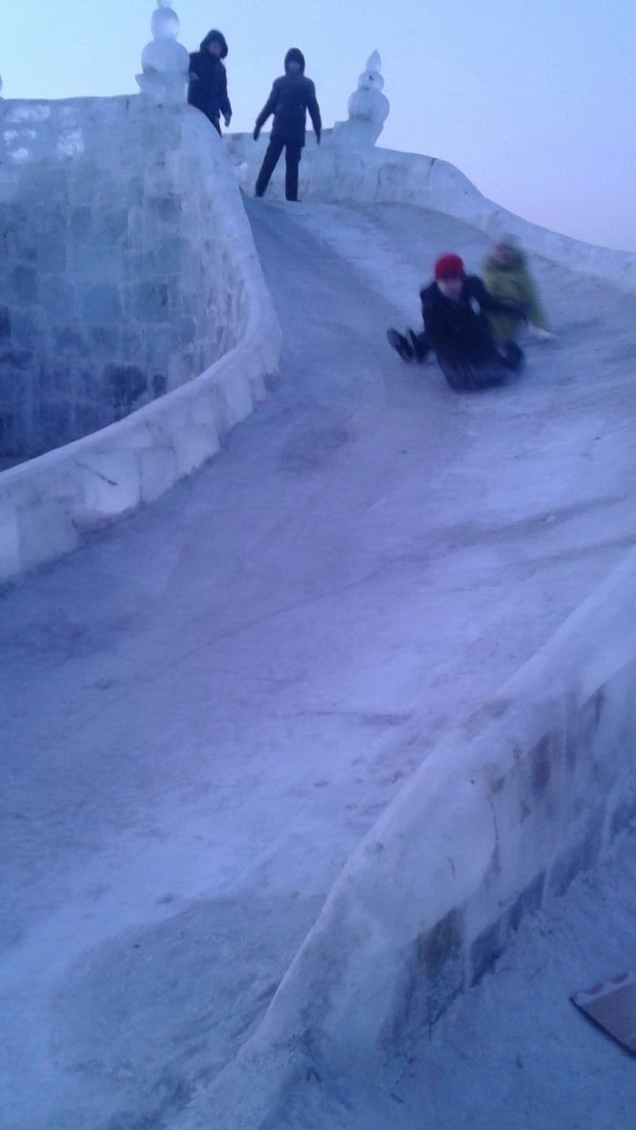

Катание с ледяной горки является одним из традиционных русских зимних забав. Русский человек, детство которого прошло в местах, где бывает настоящая снежная зима, знает, какими должны быть горки.
Вот уже несколько лет администрация нашего поселка строит ледяную горку на стадионе, которая вечером мигает яркими огнями. Уже с самого утра слышен на горке задорный детский смех…. Вот и мы с детьми отправились покорять вершину Чернышевской ледяной горы
Дошкольники с большим удовольствием проводят прогулочное время на горке, получают радостные положительные эмоции. У детей развиваются умения взбираться на горку, скатываться с нее различными способами.
Горка ледяная
Скользкая такая,
Только влез, уже внизу,
Снова санки вверх везу.
Мы катались на ледянках, картонках и падали в сугроб .Всем было весело. Слышался задорный смех. Незаметно пробежало время, пришла пора возвращаться домой, но никто не хотел уходить. Счастливые, с надеждой, что вернёмся сюда ещё ни один раз, мы возвращались домой.
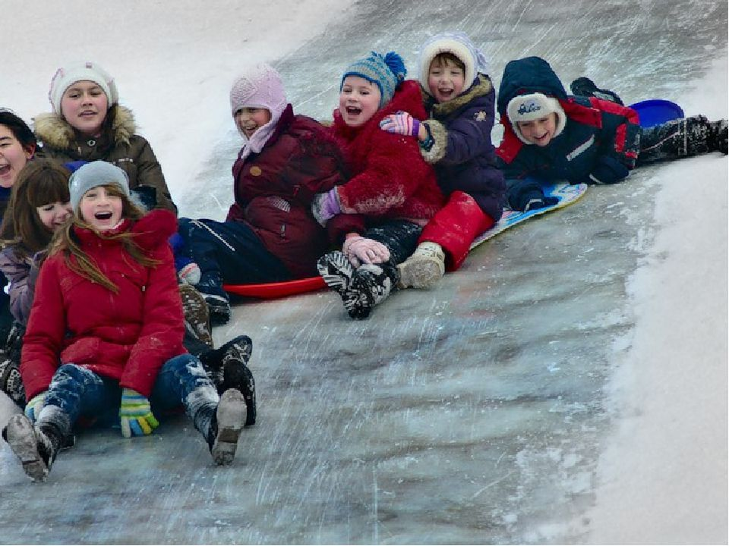
Фалилеева Н.В.,Сенотрусова О.Ю, Мухомедчина Н.Р.
Хлеб всему голова.

Хлеб всему голова – говорится в народе. В многовековой истории русского народа с на голыйхлебом связано множество поверий, обрядов, сказок, праздников, традиций и ритуалов. Наши предки считали хлеб – плодом чрева матери земли. С караваем и солью встречали гостей, молодоженов по возвращению с венчания. Хлеб использовали как оберег, брали буханку в дорогу. Хлеб использовали при обряде новоселья: в новый дом впускали первой кошку а потом заносили священную икону и буханку хлеба . Считалось, что небрежное отношение с хлебом и даже с крошками могло привести к нехватке денег и голоду. Оставить надкусанным кусок хлеба грозило потерей счастья и силы, не отрезали новый кусок, не доев первого. Смеяться над хлебом считалось большим грехом, а ломать не разрешалось. Говорили, жизнь ломанной будет. Никогда не клали буханку на голый, без скатерти стол, а тем более верхом вниз, это считалось святотатством. С хлебом провожали на фронт и встречали с войны. В поминки поминали умершего хлебом. В народе с древности говорилось: если ты перестал ценить хлеб, ты перестал быть человеком
К сожалению молодое поколение мало знает о тяжелом труде хлеборобов , тем более о последова-тельности выращивания и переработки зерновых культур. Мы перестали ценить хлеб, легко выбрасываем сухой, дети могут раз откусить и бросить булочку в ведро. В столовой нередко можно увидеть такую картину: таз с сухим хлебом, полное ведро надкусанных булочек.
Важно приучать детей бережному отношению к хлебу и другим хлебобулочным изделиям , ценить хлеб, чтобы оставаться человеком.
Памятка для столовой.
- Бери хлеба столько, сколько сможешь съесть.
- Никогда не бери хлеб грязными руками.
- Учись из черствого хлеба готовить разные блюда.

Самые простые рецепты блюд приготовленные из чёрствого хлеба.

- Моментальная пицца
Нарезать квадратиками чёрствый хлеб, плотно уложить на противень, смазать томатной пастой, положить любую начинку и посыпать сыром.
- Сухари со сметаной и сахаром.
Хлеб нарезать квадратами примерно 2 на 2 см. Обмакнуть каждый кусочек в сметане, а потом в сахаре и на противень.
- Летний напечённый пирог.
Сливки – 1 стакан. Сахар – 1оо гр. Свежие ягоды протёртые с сахаром. 2 ст.л. сахарной пудры. По 400 гр. Измельченного хлеба и творога. Корица 1\2 ч.л. Всё слоями и в холодильник.

Воспитатели: ДемидоноваА.А.,Эпова С.Н., ГладышеваА.Л.

Знакомство с традициями русского народа.
Традиции святочных гаданий.

Святки или рождественские гадания являются отголосками древних обычаев, уходящих корнями в языческую Русь. В те далёкие времена когда о христианстве ещё никто не слышал, молодые девушки собирались вместе в одной комнате и гадали, в надежде узнать свою судьбу. Короткий отрезок времени в середине зимы, с 6 по19 января, отводится на то, чтобы узнать своё будущее или погадать на суженого. Считается, что именно в это время наиболее активны потусторонние силы, и с помощью магических ритуалов они помогут приоткрыть завесу в будущее. Все ритуалы проводятся в тишине и без лишнего шума, свет только от свечей.

Самым популярным святочным гаданием является выливание воска. Для его провидения понадобится только восковая свеча и ёмкость с водой. Свечу растапливают и резким движением выливают в чашу с водой. По получившейся фигуре трактуют будущее. Например: множество мелких капелек – к деньгам; колокол – к новости; цветок – к романтической встрече.

Другое не менее известное гадание, ворожба на суженого при помощи зеркала. Подсмотреть будущего жениха можно и во сне.

Для этого девушка расчесывает волосы новым гребнем и кладёт его себе под изголовье со словами «Суженый – ряженый , приходи меня расчесывать». Увиденный во сне мужчина и станет будущем мужем. Гадают девушки и на имена своих суженых, останавливая вечером прохожих мужчин на улице и спрашивая, как их зовут.

Ещё одно известное гадание с помощью книг. Берётся любая книга, загадывается номер страницы и строчки. Останется только прочитать написанное и истолковать , что же предсказывают высшие силы. Вариантов гаданий много, . эта народная традиция пережила века и по-прежнему популярна у любителей заглянуть в будущее. Мы с детьми познакомились с этой народной традицией,

узнать будущее

воспитатели: ДемидоноваА.А., Эпова С.Н., ГладышеваА.Л.

25 января отмечается Татьянин день. В православии это день памяти святой мученицы Татьяны Римской, которая отдала жизнь за веру в Иисуса Христа. В России в этот день также отмечается день студента. Святая Татьяна считается покровительницей студентов.

В Татьянин день хотим вам пожелать,
Душой любить, улыбкою блистать,
День Ангела — такой он светлый, чистый,
Пусть окружают люди бескорыстные!
Пусть ваши все сбываются мечты,
И в жизни будет много доброты!

